UNIVERSIDADE FEDERAL DO RIO GRANDE DO SUL
FACULDADE DE AGRONOMIA
PROGRAMA DE PÓS-GRADUAÇÃO EM CIÊNCIA DO SOLO

NUTRIENTES E RAÍZES NO PERFIL E CRESCIMENTO DE MILHO E AVEIA EM FUNÇÃO DO PREPARO DO SOLO E MODOS DE ADUBAÇÃO

Dario Carvalho
(Tese de Doutorado)

UNIVERSIDADE FEDERAL DO RIO GRANDE DO SUL
FACULDADE DE AGRONOMIA
PROGRAMA DE PÓS-GRADUAÇÃO EM CIÊNCIA DO SOLO

NUTRIENTES E RAÍZES NO PERFIL E CRESCIMENTO DE MILHO E AVEIA EM FUNÇÃO DO PREPARO DO SOLO E MODOS DE ADUBAÇÃO

DARIO CARVALHO
Engenheiro-Agrônomo (UFRGS)

Tese (Dissertação) apresentada como um dos requisitos à obtenção do Grau de Doutor (Mestre) em Ciência do Solo

Porto Alegre (RS) Brasil
Agosto de 2018

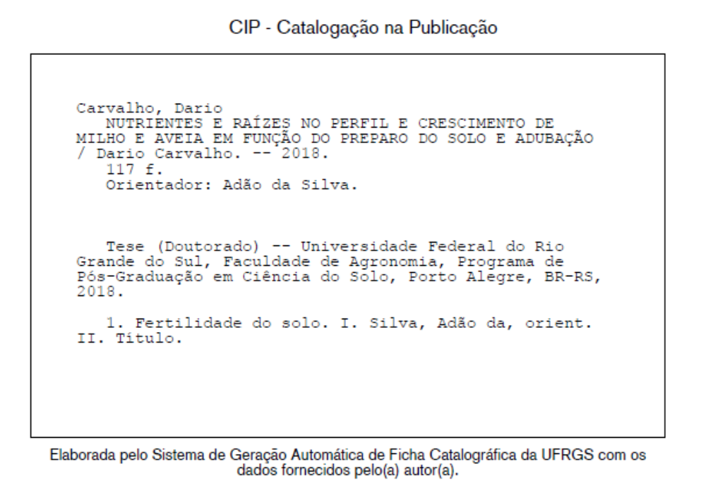

DARIO CARVALHO
Engenheiro-Agrônomo (UFRGS)

TESE
submetida como parte dos requisitos
para a obtenção do grau de
DOUTOR EM CIÊNCIA DO SOLO

Programa de Pós-Graduação em Ciência do Solo
Faculdade de Agronomia
Universidade Federal do Rio Grande do Sul
Porto Alegre (RS), Brasil

Aprovada em: ____/____/____
Pela Banca Examinadora

ADÃO DA SILVA
Orientador-Departamento de Solos/UFRGS

KATIA FERREIRA SOUZA
Departamento de Solos/UFRGS

TELMO LUÍS LIMA
Departamento de Solos/UFRGS

SANDRA GOMES TEIXEIRA
Departamento de Solos/UFSM

Homologado em: ____/____/____
Por

JOÃO DA SILVA SANTOS SOARES
Coordenador do Programa de Pós-graduação em Ciência do Solo

CARLOS ALBERTO MODIGLIANI
Diretor da Faculdade de Agronomia

" Science is not a monolithic body of doctrine. Science is a culture, constantly growing and changing..."
Freeman Dyson, Infinite in All Directions

Dedico a minha mãe, Helena e meu pai João Emílio (in memoriam)

AGRADECIMENTOS

À minha família, pelo apoio e incentivo que me dispensaram durante todo o período de desenvolvimento e execução deste trabalho.
Ao meu orientador, pela dedicação em contribuir para a minha formação.
Aos professores do PPGCS da UFRGS, pelas contribuições que proporcionaram o meu crescimento acadêmico.
Aos servidores da Faculdade de Agronomia, que contribuíram nos processos necessários para a conclusão deste trabalho e do curso.
Aos colegas e amigos que fiz neste Programa, pela ajuda, parceria e alegria que me proporcionaram.
Ao Departamento de Solos, em nome da Faculdade de Agronomia e da Universidade Federal do Rio Grande do Sul, pela estrutura e recursos que possibilitaram o desenvolvimento deste trabalho e da realização do curso.
À Capes, pela concessão da bolsa de estudos.
Ao CNPq, pela concessão da bolsa de estudos.

NUTRIENTES E RAÍZES NO PERFIL E CRESCIMENTO DE MILHO E AVEIA EM FUNÇÃO DO PREPARO DO SOLO E ADUBAÇÃO

Autor: Dario Carvalho
Orientador: Prof. Adão da Silva

RESUMO

A distribuição de nutrientes no solo afeta o crescimento de raízes e de plantas. Com o objetivo de avaliar este efeito em um solo podzólico vermelho escuro sob diferentes preparos de solo e modos de adubação foi conduzido o presente trabalho. Este, realizou-se no segundo ano de um ensaio no campo e avaliou-se a distribuição de fósforo e potássio extraíveis (Mehlich-1) e de raízes no perfil, absorção de nutrientes e rendimento de milho e aveia. Os métodos de preparo, nas parcelas, foram convencional, em faixas e sem preparo; os modos de adubação, nas subparcelas, constaram da aplicação a lanço, em faixas e nas linhas. O potássio no solo, concentrou-se próximo ao colmo de milho nos diferentes tratamentos. Aplicações de superfosfato triplo a pequenos volumes de solo proporcionaram maiores densidades de comprimento de raízes nessas frações. Misturas de adubos a volumes de solo maiores proporcionaram distribuição mais uniforme de raízes. Altas densidades de raízes em frações de solo com alta concentração de fósforo e potássio resultaram em menores rendimentos de matéria seca e quantidade de fósforo absorvido de plantas individuais de milho, em relação à distribuição mais uniforme de raízes no perfil. A despeito desses efeitos, a absorção de fósforo e potássio matéria seca de milho e aveia e grãos de milho não foram afetados pelos tratamentos de preparo do solo e modos de aplicação de adubos.

Palavras-chave: Fertilidade do solo, macronutrientes, manejo do solo.

NUTRIENT AND ROOT DISTRIBUTION IN SOIL AND CORN AND OAT GROWTH AS AFFECTED BY SOIL TILLAGE AND FERTILIZER PLACEMENT

Author: Dario Carvalho
Adviser: Prof. Adão da Silva

ABSTRACT

Nutrient distribution in the soil affects root and plant growth. The objective of this research was to evaluate such effects under different soils tillage management and fertilizer placement in a PaleUdult soil. Available phosphorus and potassium and corn root distribution in the soil and nutrient absorption and corn and forage oat yield were evaluated in the second year of a field experiment. The soil tillage treatments, in the main plots, were conventional, strip and no- tillage and the fertilizer placement treatments, in the plots, were broadcast, strip and row. Potassium in soil was concentrated near to the corn stem, in the different soil tillage and fertilizer placement. Phosphate application to small soil fractions resulted in higher root densities in the fertilized portions of the soil. Mixing the fertilizers with higher portions of the soil resulted in more uniform root distribution. Higher root densities in soil fraction with high phosphate and potassium content resulted in lower shoot yield and phosphate uptake by individual corn plants when compared to more uniform root distribution in the profile. In despite of these effects, phosphate and potassium uptake, corn and oat shoot and corn grain yield, were not affected by soil tillage and fertilizer placement.

Keywords: Soil fertility, macronutrients, soil management.

SUMÁRIO

1. INTRODUÇÃO ..................................................................................... 1
2. REFERENCIAL TEÓRICO ................................................................. 3
2.1. Características físicas do solo no crescimento de raízes ................ 3
2.2. Métodos de preparo do solo e modos de aplicação de P e K .......... 5

3. HIPÓTESES ......................................................................................... 6
4. OBJETIVOS.......................................................................................... 7
4.1. Objetivo Geral .................................................................................... 7
4.2. Objetivos Específicos ......................................................................... 7

5. MATERIAL E MÉTODOS ..................................................................... 1
5.1. Local, solo e histórico ......................................................................... 1
5.2. Instalação do ensaio ........................................................................... 1
5.3. Delineamento experimental e tratamentos ......................................... 1
5.4. Implantação e manejo da cultura do milho ......................................... 1

6. RESULTADOS E DISCUSSÃO ........................................................... 1

6.1. Crescimento das raízes das plantas .................................................. 1

6.2. Fósforo e potássio no solo e na planta .............................................. 1

7. CONCLUSÕES...................................................................................... 1

8. REFERÊNCIA BIBLIOGRÁFICAS ....................................................... 1
9. APÊNDICES ......................................................................................... 1
10. RESUMO BIOGRÁFICO .................................................................... 1
11. ANEXOS ............................................................................................ 1

RELAÇÃO DE TABELAS
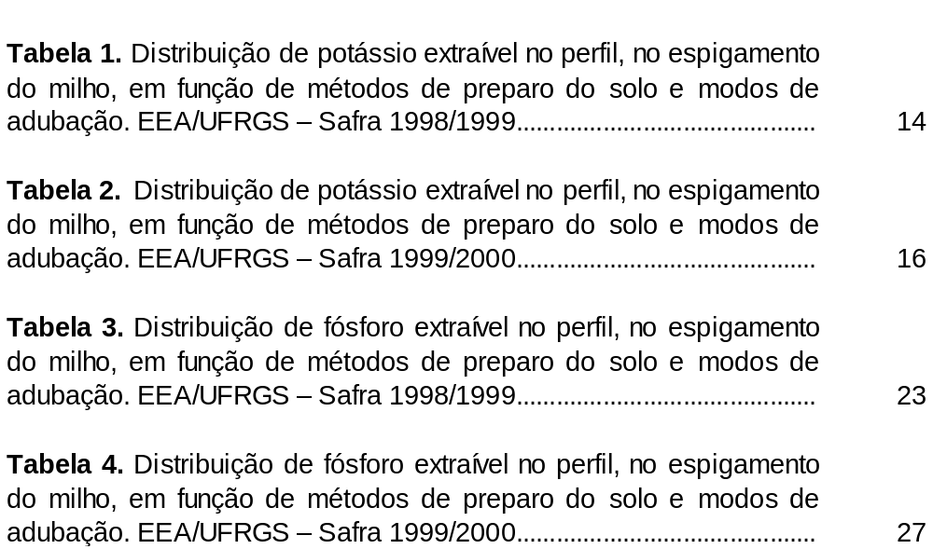

RELAÇÃO DE FIGURAS

Figura 1. Localização da área de estudo ............................................. 3
Figura 2. Distribuição percentual das espécies de zinco na solução
do Argissolo em todos os tratamentos e camadas................................ 10

RELAÇAO DE ABREVIATURAS

COD – Carbono Orgânico Dissolvido
CE – Condutividade Elétrica
MOS – Matéria Orgânica do Solo
FST – Fração Solúvel+Trocável
FC – Fração Carbonatos
FO – Fração Óxidos
FMO – Fração Matéria Orgânica
FR – Fração Residual

- INTRODUÇÃO

O tráfego de máquinas sobre o solo em condições inadequadas de umidade é uma das principais causas da compactação excessiva observada em muitas lavouras, pomares e áreas silvícolas, resultando em danos à produção das culturas vegetais. Inadvertidamente, algumas atividades, como a semeadura, colheita e aplicação de agroquímicos para o combate de pragas e doenças, são realizadas quando o solo não está em condições adequadas para a execução do trabalho. Assim, uma forma de minorar e/ou evitar a compactação do solo é a utilização de máquinas com menor potencial para a compactação e aplicação de manejos conservacionistas de solo.
A susceptibilidade à compactação de um solo pode ser avaliada através do ensaio Proctor Normal ou suas variantes. Esse teste foi desenvolvido pela engenharia civil para determinar a umidade adequada para obter a máxima compactação do solo na construção de estradas (Vargas, 1977), ou seja, a umidade em que o solo está mais susceptível à compactação.
No ensaio Proctor, para uma mesma energia de compactação, a densidade obtida depende da umidade do solo, sendo que a densidade cresce com o aumento da umidade até um determinado valor e, depois, torna-se decrescente. Esse comportamento existe porque, em umidades baixas, a adição de água cria filmes de água ao redor das partículas minerais, reduzindo o atrito entre as mesmas, facilitando a compactação.
A partir de uma dada umidade, em que a compactação é máxima, entretanto, a adição de mais água resulta em que a mesma venha a ocupar os espaços existentes entre as partículas do solo, o que produz o surgimento de pressões neutras, tornando o solo menos susceptível à compactação (Ohu et al., 1989). Assim, compactando-se o solo em várias umidades, mas sempre com a mesma energia, e relacionando-se os valores de densidade obtidos com a
umidade de compactação, obtém-se a curva de compactação do solo, da qual se verifica a densidade máxima obtida e a umidade crítica de compactação correspondente.
A curva de compactação do solo é influenciada por vários fatores, tais como: energia de compactação, textura, mineralogia e teor de matéria orgânica (Silva et al., 1986; Ohu et al., 1989; Ekwue & Stone, 1997), mas de maneira geral seu formato é semelhante para todos os solos.
A susceptibilidade à compactação, avaliada pelo ensaio Proctor, torna-se menor à medida que cresce a quantidade de material orgânico existente no solo. Em geral, se observa que, para um mesmo nível de energia, quanto maior o teor de matéria orgânica do solo, menor é o valor de densidade máxima obtido e maior é o teor de água necessário para atingi-lo. Isso foi observado em estudos com um mesmo solo, porém com diferentes teores de matéria orgânica (Ball et al., 2000; Aragón et al., 2000), em pesquisas com diferentes solos de mesma textura e com teores de matéria orgânica diferentes (Silva et al., 1986) e em avaliações com a adição ao solo de material orgânico semidecomposto (Stone & Ekwue,1993; Zhang et al., 1997). Segundo Krzic et AL. (2003) determinaram o efeito do carbono orgânico na densidade máxima do solo, concluindo que, independentemente da textura do solo, incremento de 1% de carbono orgânico reduz em cerca de 11% a máxima densidade. Braida et AL. (2006) encontraram resultados semelhantes para um Argissolo Vermelho-Amarelo arênico. Além do enriquecimento de matéria orgânica do solo, sistemas de manejo conservacionistas permitem o acúmulo de resíduos orgânicos na superfície do mesmo.
A baixa densidade desses resíduos orgânicos, associada com sua susceptibilidade à deformação e elasticidade, torna-os potencialmente capazes de atenuar as cargas aplicadas sobre o solo. Essa possibilidade foi confirmada por Dao (1996), ao observar que a remoção dos resíduos vegetais da superfície do solo resultou em aumentos na densidade do solo, especialmente na camada entre 0,05 e 0,125 m de profundidade, no sistema de cultivo convencional, e entre 0 e 0,05 m no plantio direto.

- REVISÃO BIBLIOGRÁFICA

2.1 Características físicas do solo no crescimento de raízes e plantas

O trânsito de máquinas ou de animais sobre o solo, quando esse se encontra em condições inadequadas de umidade, é uma das principais causas da compactação observada em muitas lavouras e que resulta em danos à produção das culturas vegetais, visto que a umidade do solo é um dos principais fatores determinantes da susceptibilidade à compactação (Silva et al., 2002).
Conforme Soane & Ouwerkerk (1994), a compactação do solo ocorre pelo processo de adensamento, o qual a porosidade e a permeabilidade são reduzidas, a resistência é aumentada e diversas mudanças são provocadas na estrutura do solo nas várias características de seu comportamento.
A compactação do solo é o resultado do rearranjo das partículas do solo submetidas a forças, originando o aumento de sua densidade, pela diminuição do seu volume, para uma massa de partículas constantes (Lanças, 1996). Torres & Saraiva (1999), observam que os problemas decorrentes do aumento de densidade e consequentemente de compactação, são mais sérios nos solos argilosos, porque estes são formados por partículas pequenas e por isso são mais facilmente arranjadas durante o processo de compactação.
Entretanto, práticas agrícolas como a semeadura, colheita e aplicação de agroquímicos para o combate de pragas e doenças, são realizadas quando o solo não está em condições adequadas para a execução do trabalho. Assim, uma forma de minorar e/ou evitar a compactação do solo é a utilização de máquinas com menor potencial para a compactação e aplicação de manejos conservacionistas de solo.
No estudo da compactação do solo, vários ensaios de laboratório têm sido usados. Um dos mais utilizados é o Proctor normal (Dias Junior, 1996). Neste ensaio, para uma mesma energia de compactação, a densidade do solo depende de sua umidade no momento da compactação (Vargas,1977). Plotando os valores de umidade versus densidade do solo, obtém-se a curva de compactação, da qual são obtidas a umidade crítica de compactação e a densidade do solo máxima correspondente.
A curva de compactação depende de vários fatores, tais como: energia de compactação, textura e matéria orgânica do solo (Silva et al., 1986; Ohu et al., 1986; Ekwue & Stone, 1997).
A energia de compactação utilizada no ensaio de Proctor normal é equivalente a um rolo tipo “pé de carneiro” leve (5 a 7 t), passando cerca de 12 vezes sobre uma camada de solo com 0,30 m de espessura (Vargas, 1977). Já na agricultura, a energia de compactação representa, aproximadamente, 15 passadas de um trator com 0,727 t na roda (pressão de 140 kPa) em solo franco-arenoso (Raghavan et al., 1976).
As curvas de compactação do solo assemelham-se quanto à forma, independentemente da classe de solo (Caputo, 1973). Segundo Pacheco & Dias Junior (1990), à medida que se adicionava areia a um Latossolo Vermelho-Amarelo, os valores da densidade do solo máxima aumentavam e os da umidade crítica de compactação diminuíam. De acordo com Silva et al. (1986) e Ekwue & Stone (1997), maiores teores de argila e de matéria orgânica do solo provocam redução na amplitude das curvas de compactação, diminuindo, consequentemente, a densidade do solo máxima e aumentando a umidade crítica de compactação. Isto ocorre pelo fato de a argila e a matéria orgânica influenciarem o poder de adsorção de água do solo (Silva et al., 1986). Segundo Ekwue & Stone (1995), a redução da densidade do solo máxima e o aumento da umidade crítica de compactação com o aumento da matéria orgânica são atribuídos ao seu baixo valor de densidade e ao aumento da umidade do solo promovido pela sua adição.

- HIPÓTESE

Os nutrientes determinam o volume de raízes no perfil de solos tropicais da Alta Amazônia, sendo desenvolvimento do caupi e sorgo cultivados nesta região afetados secundariamente pelo sistema de preparo do solo.

- OBJETIVOS

4.1. Objetivo Geral

Eclucidar alterações em propriedades dos Latossolos Vermelhos sob cultivo na Alta Amazônia;

4.2. Objetivos Específicos

Determinar o status de nutrientes e o volume de raízes de caupi e sorgo no perfil de solos;
Avaliar o efeito de sistemas de preparo convencional e reduzido;

- MATERIAL E MÉTODOS

5.1. Localização e solo da área experimental

O experimento foi instalado em propriedade rural localizada na Região do Vale do Caí, no município de Montenegro, Estado do Rio Grande do Sul, na região fisiográfica da Depressão Central (29°38’22”S latitude e 51°28’38”O longitude). O solo desta área é classificado como Argissolo Vermelho Distrófico espessarênico, originado de arenito (formação Botucatu) e de textura arenosa (Tabela 1), com relevo ondulado e com boa drenagem.

Tabela 1. Distribuição granulometria média do perfil do solo da área experimental.
Camada | Argila | Silte | Areia Fina | Areia Grossa
Camada | (<0,002 mm) | (0,002 - 0,05 mm) | (0,05 - 0,5 mm) | (0,5-2,0 mm)
cm | --------------------------------------- g kg⁻¹ ---------------------------------------
0-10 | 135 | 85 | 501 | 279
10-20 | 140 | 59 | 541 | 261
20-40 | 150 | 77 | 518 | 256

  - Ensaios realizados

O estudo utilizou uma série de protocolos já´estabelecidos para avalição física e química do solo.

5.2.1. Ensaio de Proctor

Foi realizado com aplicação de 560 kPa de energia, descrito pela NBR 7.182/86 (ABNT, 1986). As particularidades do método estão descritas abaixo. As amostras de solo coletadas no campo nos tratamentos L, R e ER foram previamente secas ao ar e destorroada passando o solo em peneira de 4,76 mm, separando 5 (cinco) amostras de solo com 2,5 kg para cada um dos tratamentos. Realizado essa etapa, coletou-se uma amostra de solo em cada
tratamento, para determinação do teor de água em que o solo se encontrava, seguindo a metodologia descrita pela EMBRAPA (1994). Conhecida o teor de água inicial das amostras, utilizou-se a metodologia descrita por Nogueira (1998).

5.3 Análise estatística

Os dados observados serão submetidos inicialmente aos testes de normalidade, e posteriormente, à análise de variância (ANOVA). Posteriormente será realizado o teste de Tukey para separação de médias.

- RESULTADOS E DISCUSSÃO

6.1. Crescimento das raízes das plantas

Os atributos avaliados apresentaram valores diferentes para solos com calagem e adubação, em comparação ao grupo que não recebeu o tratamento, conforme pode ser observado nas Tabela 2. Os teores de Ca, Mg e K apresentaram aumento de suas concentrações nos solos com adubação e calagem, sendo este aumento mais expressivo para o Ca. Os valores de K aumentaram nos solos tratados, exceto para as classes de solo MTf e Mek, onde houve o decréscimo dos teores de potássio. Os teores de Na e Al apresentaram decréscimo para os solos com tratamento. Para estes solos, os valores de alumínio apresentaram-se abaixo da prova branco estabelecida para todos os solos, exceto para as classes de solo PVd1 e Cha, que resultaram em teores de Al = 0,3 e 0,1, respectivamente.
As avaliações relacionadas aos cátions trocáveis, como CTCpH7,0, CTCefetiva, ΔCTC, soma de bases e saturação por bases, apresentaram variação conforme o aumento dos teores de Ca, Mg e K, indicando aumento da CTC nos solos com tratamento de adubação e calagem. A CTCpH7,0 apresentou maiores valores em comparação à CTCefetiva. De forma similar à relação de aumento dos valores de Ca, Mg e K e aumento dos atributos relacionados à CTC, as determinações relacionadas ao alumínio, como H+Al e saturação por alumínio, que apresentou valores próximos a zero, exceto para o
Tabela 2. Concentração de cobre ligado às frações solúvel+trocável, carbonatos, óxidos, matéria orgânica e residual, soma das concentrações de cada fração, teor total, e recuperação da soma das frações pelo teor total.
Tratamento | Solúvel + Trocável | Ligada a Carbonatos | Ligada a Óxidos | Ligada à M.O | Residual | Σ Frações | Total | Recuperação
 | ------------------------------------------------- mg kg⁻¹ ------------------------------------------------ |  |  |  |  |  |  |  | %
 | 0-5 cm
AV | 0,95b* | 1,12^{ns} | 23,27^{ns} | 14,22c | 7,65c | 47,22b | 52,37b | 90
100C+100B | 1,04a | 1,10^{ns} | 27,04^{ns} | 45,25a | 16,97b | 91,41a | 98,80a | 93
200C | 0,84c | 1,02^{ns} | 21,49^{ns} | 42,32b | 22,37a | 88,05a | 97,02a | 91
 | 5-10 cm
AV | 0,78^{ns} | 0,37ª | 7,52c | 5,47c | 3,17b | 17,29c | 18,52c | 93
100C+100B | 0,81^{ns} | 0,67b | 14,93b | 16,40b | 5,65b | 38,47b | 43,78b | 88
200C | 0,82^{ns} | 1,06c | 21,88a | 21,14a | 9,22a | 54,12a | 60,85a | 89
 | 10-20 cm
AV | 0,71a | 0,04b | 2,42^{ns} | 4,85^{ns} | 2,83^{ns} | 10,86^{ns} | 12,20^{ns} | 89
100C+100B | 0,62b | 0,02c | 2,86^{ns} | 5,40^{ns} | 2,57^{ns} | 11,48^{ns} | 13,02^{ns} | 88
200C | 0,54c | 0,05ª | 3,04^{ns} | 5,05^{ns} | 2,15^{ns} | 10,84^{ns} | 11,82^{ns} | 92
 | 20-40 cm
AV | 0,69a | 0,04^{ns} | 1,75^{ns} | 4,47^{ns} | 3,25^{ns} | 10,21^{ns} | 11,20^{ns} | 91
100C+100B | 0,56b | 0,00^{ns} | 1,45^{ns} | 5,10^{ns} | 2,52^{ns} | 9,64^{ns} | 10,79^{ns} | 89
200C | 0,48c | 0,00^{ns} | 1,48^{ns} | 4,92^{ns} | 2,20^{ns} | 9,09^{ns} | 10,37^{ns} | 88
Área de Referência | 0-10 cm
Área de Referência | 0,51 | 0,00 | 1,55 | 5,20 | 1,60 | 8,86 | 9,40 | 94
Área de Referência | 10-20 cm
Área de Referência | 0,51 | 0,00 | 1,49 | 4,60 | 2,10 | 8,70 | 9,05 | 96
Área de Referência | 20-40 cm
Área de Referência | 0,54 | 0,00 | 1,86 | 4,70 | 2,90 | 10,00 | 10,88 | 92
*Médias seguidas de mesma letra em cada camada, na coluna, não diferem estatisticamente pelo teste de Tukey (p<0,05); ns = não significativo.
10
solo PVd1, apresentam decréscimo para os solos tratados, assim como o teor de alumínio.

  - Fósforo e potássio no solo e na planta

A especiação de Zn em solução (Figura 1) indicou a forma livre (Zn²⁺) como a espécie predominante entre os tratamentos e profundidades (exceto para a camada de 20-40 cm do tratamento AV). Este resultado indica relação com o descrito por Tlustos et al. (2005) e Beesley et al. (2010), que referem o Zn como um metal altamente livre no solo. De fato, a forma preferencial do Zn como íon livre também foi descrita em diversos estudos, como nos trabalhos de Cancès et al. (2003), Meers et al. (2006), Yuan (2009), Ren et al. (2015) e De Conti et al. (2016). Dessa forma, assim como para o Mn, em condições de disponibilidade desse micronutriente em solução, não seria esperada a deficiência de Zn nas plantas.
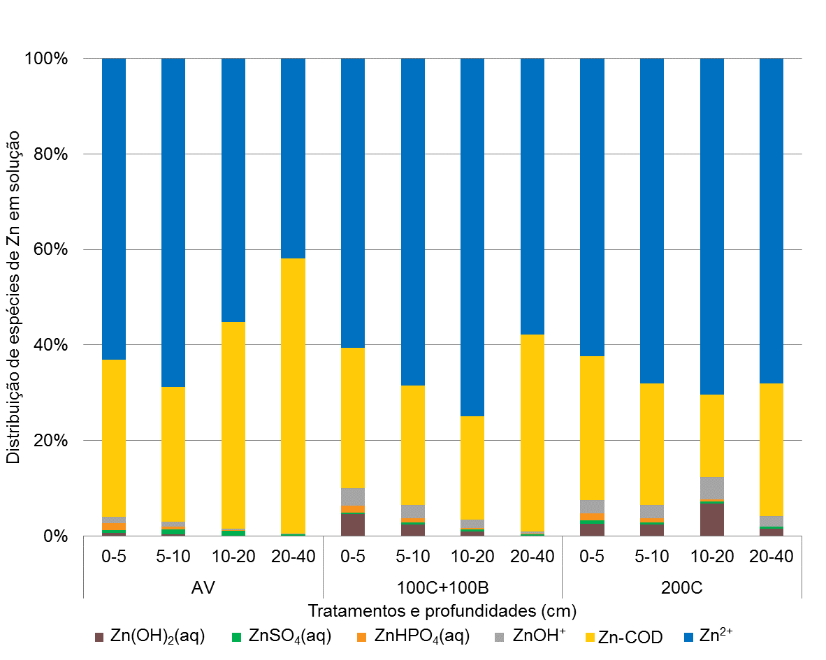
Figura 1. Distribuição percentual das espécies de zinco na solução do Argissolo em todos os tratamentos e camadas.

- CONCLUSÕES

A prática da calagem e adubação aumentou os teores de cátions trocáveis nos solos da Alta Amazônia, exceto para o Planossolos Vérticos. A correção do pH do solo aumentou a saturação de bases e reduz a toxidez das plantas por Al3⁺ nestes solos.
A matéria orgânica do solo não teve correlação significativa com a CTC efetiva e CTC a pH 7,0 nos solos c om mineralogia predominante de argilominerais do tipo 1:1, e alta relação com argilominerais do tipo 2:1; Os valores de H+Al foram determinados predominantemente pelo teor de matéria orgânica destes solos.
Por outro lado, foram observados resultados discrepantes em alguns estudos, os quais pode ser atribuído à variabilidade espacial nas parcelas experimentais, que foi devidamente caracterizada na implantação do experimento.

- CONSIEDRAÇÔES FINAIS

Os solos da Alta Amazônia são ainda pouco estudados, havendo carência de estudos amplos abrangendo diferentes classes de solos e históricos de manejo. Nesse sentido, este estudo é limitado quanto as possíveis inferências para compreensão de estes fenômenos em todo a região. Em face a expansão da atividade agropecuária nestas áreas, recomenda-se um estudo em rede abrangendo maior diversidade de solos e preparos.

- REFERÊNCIAS BIBLIOGRÁFICAS

AHNSTROM, Z. S.; PARKER, D. R. Development and assessment of a sequential extraction procedure for the fractionation of soil cadmium. Soil Science Society of America Journal, Madison, v. 63, n. 6, p. 1650-1658, 1999.

ALLOWAY, B. J. Heavy metals in soils. 2. ed. Glasgow: Blackie Academic, 1995. 364 p.

ANTONIADIS, V.; TSADILAS, C. D.; STAMATIADIS, S. Effect of dissolved organic carbon on zinc solubility in incubated biosolids-amended soils. Journal of Environmental Quality, Madison, v. 36, n. 2, p. 379–85, 2007.

BALERINI, F. Características químicas do solo, estado nutricional e exportação de nutrientes em pomar de tangerineiras sob adubação orgânica. 2016. 141 f. Dissertação (Mestrado) - Programa de Pós-graduação em Ciência do Solo, Faculdade de Agronomia, Universidade Federal do Rio Grande do Sul, Porto Alegre, 2016.

BARBER, S. A. Soil nutriente bioavailability: a mechanistic approach. New York: John Wiley, 1995. 414 p.

BARKER, A. V.; PILBEAM, D. J. Handbook of plant nutrition. Boca Raton: CRC Press, 2007. 630 p.

BEESLEY, L. et al. Mobility of arsenic, cadmium and zinc in a multi-element contaminated soil profile assessed by in-situ soil pore water sampling, column leaching and sequential extraction. Environmental Pollution, New York, v. 158, n. 1, p. 155–160, 2010.BELL, P. F.; CHANEY, R. L.; ANGLE, J. S. Free metal activity and total metal concentrations as indices of micronutrient availability to barley [Hordeum vulgare (L.) 'Klages']. Plant and Soil, The Hague, v. 130, n. 1-2, p. 51-62, 1991.

BHATTACHARYYA, D.; BALACHANDRAN, S.; CHAUDHURY, S. Chemical speciation and mobility of some trace elements in vermicomposted fly ash. Soil and Sediment Contamination, Philadelphia, v. 23, p. 917–931, 2014.

BIANCHIN, L. Atributos químicos e especiação de cromo em solo com aplicação de resíduos de curtume e carbonífero em experimento de campo. 2011. 114 f. Tese (Doutorado) - Programa de Pós-graduação em Ciência do Solo, Faculdade de Agronomia, Universidade Federal do Rio Grande do Sul, Porto Alegre, 2011.

BOHN, H. L.; MCNEAL, B. L.; O’CONNOR, G. A. Soil Chemistry. 3. ed. New York: John Wiley & Sons, 2001. 307 p.

BORGES JUNIOR, M. Distribuição e contaminação de Zn, Cd, e Pb em perfis de solo e obtenção de valores de referência local no município de Vazante – MG. 2001. 152 p. Tese (Doutorado) – Programa de Pós-graduação em Solos e Nutrição de Plantas, Universidade Federal de Viçosa, Viçosa, 2002.

BRASIL. Lei nº 10.831, de 23 de dezembro de 2003. Dispõe sobre a agricultura orgânica e dá outras providências. Diário Oficial [da] República Federativa do Brasil, Brasília, DF, 24 dez. 2003. Disponível em: <http://www.planalto.gov.br/ccivil_03/leis/2003/L10.831.htm>. Acesso em: 03 mar. 2016.

BRASIL. Instrução normativa nº 46, de 06 de outubro de 2011. Estabelece o Regulamento Técnico para os Sistemas Orgânicos de Produção. Diário Oficial [da] República Federativa do Brasil, Brasília, DF, 07 out. 2011. Disponível em: <http://www.agricultura.gov.br/arq_editor/file/Desenvolvimento_Sustentavel/Organicos/Legislacao/Nacional/Instrucao_Normativa_n_0_046_de_06-10-2011_regulada_pela_IN_17.pdf>. Acesso em: 03 mar. 2016.

CAMBIER, P. et al. Impact of long-term organic residue recycling in agriculture on soil solution composition and trace metal leaching in soils. Science of the Total Environment, Newark, v. 499, p. 560–573, 2014.

CANCÈS, B. et al. Metal ions speciation in soil and its solution: experimental data and models results. Geoderma, Amsterdam, v. 113, n. 3-4, p. 341-355, 2003.

CLEMENTE, R.; DICKINSON, N. M.; LEPP, N. W. Mobility of metals and metalloids in a multi-element contaminated soil 20 years after cessation of the pollution source activity. Environmental Pollution, Barking, v. 155, n. 2, p. 254-261, 2008.

COSTA, C. N. Biodisponibilidade de metais pesados em solos do Rio Grande do Sul. 2005. 110 p. Tese (Doutorado) – Programa de Pós-Graduação em Ciência do Solo, Faculdade de Agronomia, Universidade Federal do Rio Grande do Sul, Porto Alegre, 2005.

DE CONTI, L. et al. Soil solution concentrations and chemical species of copper and zinc in a soil with a history of pig slurry application and plant cultivation. Agriculture, Ecosystems and Environment, Amsterdam, v. 216, p. 374-386, 2016.
- APÊNDICES

RESUMO BIOGRÁFICO

Dario Carvalho, filho de João Carvalho e Helena Santos, nasceu em 14 de março de 1976, em Santa Maria, Rio Grande do Sul. Estudou no colégio Piratini, onde completou seus estudos de primeiro e segundo graus. Em 1999 ingressou na Faculdade de Agronomia da Universidade Federal do Rio Grande do Sul, graduando-se como Engenheiro-Agrônomo em 2005. De janeiro de 2006 à dezembro de 2011 foi extensionista da Empresa Municipal de Extensão Rural de Eldorado do Sul. Em março de 2012 iniciou seus estudos de Mestrado em Ciência do Solo no Programa de Pós-Graduação da Faculdade de Agronomia da Universidade Federal do Rio Grande do Sul. Casou-se com Fernanda Almeida em 2009 e tem um filho, chamado Alberto, nascido em Porto Alegre, em 2011. Atualmente, é membro da Sociedade Brasileira de Ciência do Solo e da Sociedade de Agronomia do Rio Grande do Sul.

ANEXOS

Tese de Doutorado em Ciência do Solo. Programa de Pós-Graduação em Ciência do Solo, Faculdade de Agronomia, Universidade Federal do Rio Grande do Sul. Porto Alegre. (117 p.) Agosto, 2018.
Doctoral thesis in Soil Science. Graduate Program in Soil Science, Faculty of Agronomy, Universidade Federal do Rio Grande do Sul. Porto Alegre. (117p.) August, 2018.

